NÅR TID ER

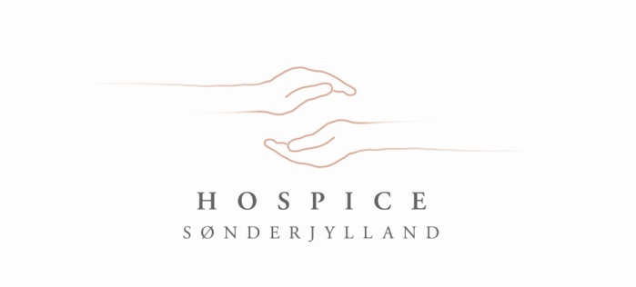
Det følgende er ment som en støtte til jer, som står overfor at skulle miste en nær pårørende. I den situation, kan der være spørgsmål i forbindelse med døden og de beslutninger, der skal tages. I kan altid tale med personalet om, hvad der er vigtigt for jer. Personalet vil altid gerne høre, hvad der er vigtigt i lige netop jeres situation.

Lige efter dødsfaldet gøres afdøde i stand. Efter dødsfaldet får I al den tid, I ønsker sammen med afdøde. Det er de nærmeste pårørende, der skal kontakte bedemanden, når døden er indtruffet.

Når dødsattesten er skrevet af en læge, må den afdøde lægges i kisten og kan herefter køres fra Hospice til kapellet i hjemsognet.

Hvis I ønsker det, vil personalet gerne deltage i en højtidelighed (udsyngning) i forbindelse med at afdøde forlader Hospice.

På Hospice Sønderjylland flages der ikke på halv stang ved dødsfald. I stedet tændes der et lys i receptionen. Ved siden af lyset stilles et kort, hvorpå sygeplejersken har skrevet navnet på afdøde, dato og klokkeslæt for dødsfaldet. Lyset brænder indtil afdøde har forladt Hospice.

Fra Hospice Sønderjylland vil der på dagen for begravelsen eller bisættelsen blive sendt en buket til nærmeste pårørende, eller hvorhen I ønsker det.

Den/de nærmeste pårørende vil pr. brev blive inviteret til en afsluttende samtale på Hospice. Samtalen vil finde sted ca. 6 uger efter dødsfaldet og du/I vil møde en sygeplejerske, som har passet den nu afdøde.

Ligeledes vil der blive inviteret til pårørendearrangement.

Hvert år i oktober inviteres til Alle Helgensgudstjeneste i Gl.Haderslev kirke, hvor vi mindes dem, vi mistede i løbet af året. Efterfølgende vil Hospice Sønderjylland være vært ved et mindre traktement.

Hospice Sønderjylland

